Муниципальное бюджетное общеобразовательное учреждение
«Средняя общеобразовательная школа №198»
Россия, г. Северск Томской области

Методическая разработка
логопедического занятия по развитию связной речи
по теме: «Зимушка-зима»
для обучающихся 1-2х классов
с логопедическим заключением: ОНР (III уровня)

Автор:
Кузнецова Лариса Владимировна –
учитель-логопед МБОУ «СОШ №198»

2017г.
г. Северск

ОГЛАВЛЕНИЕ
стр
- Введение 3
- Технологическая карта методической разработки 5
- Организационная структура логопедического занятия 6
- Заключение 12
- Список используемой литературы 12

ВВЕДЕНИЕ
Актуальность выбранной темы заключается в том, что при поступлении в школу в очень сложном положении оказываются дети, которые почти не владеют или плохо владеют устным пересказом, не умеют связно рассказывать о различных событиях своей жизни, о просмотренных фильмах, прослушанных текстах, затрудняются систематично и последовательно излагать свои мысли, составлять рассказы-описания и пр. Таким детям трудно проследить причинно-следственные связи между событиями и передать их в логической последовательности. По этой причине рассказ ребенка с ОНР (общее недоразвитие речи) представляет собой простое нагромождение фраз. Не закончив одной мысли, ребенок перескакивает на другую, с совершенно новым содержанием и не связную с первой. Поэтому смысловые связи между отдельными предложениями в таких рассказах выражены слабо или даже полностью отсутствуют, что затрудняет их понимание. Некоторые дети оказываются способными лишь отвечать на вопросы. Таким образом, активная речь у данной категории детей служит средством общения лишь в условиях постоянной помощи в виде дополнительных вопросов, оценочных суждений и т.п. А ведь владение связной речью, умение строить развернутые высказывания является необходимой предпосылкой для того, чтобы ребенок мог овладеть не только грамотой, но и письменной речью как средством общения.
Работа по развитию связной речи ведется по следующим направлениям: обогащение словарного запаса и накопление знаний об окружающем; обучение составлению распространенных предложений; обучение ребенка давать полный ответ на поставленный вопрос; составлению пересказа и придумыванию рассказов по сюжетной картине, серии сюжетных картинок, с использованием опорных слов; разучивание стихотворений; отгадывание загадок. Постепенно ребенок подводится к составлению самостоятельного рассказа. В процессе логопедических занятий создаются такие ситуации, которые бы актуализировали потребность в речевых высказываниях, ставили ребенка в такие условия, когда у него возникает самостоятельное желание высказаться, поделиться своими впечатлениями. Необходимо научить ребенка понимать связные высказывания, прослеживать последовательность событий, улавливать их причинно-следственные связи.
Представленное занятие предусматривает работу с детьми с ОНР (III уровня), уже владеющими простой разговорной речью. Их словарный запас включает достаточное количество слов обиходно-разговорной лексики, но в количественном отношении значительно беднее, чем у их сверстников с нормальной речью. Анализ высказываний выявляет картину выраженного аграмматизма. Объем понимаемой речи приближается к возрастной норме.
Целью данного занятия является систематизация знаний о зиме. В ходе занятия проводится работа по активизации словаря на заданную тему, по развитию умения анализировать, сравнивать, обобщать, строить простые распространенные предложения, составлять связный рассказ о детских зимних забавах. При проведении занятия активно используются такие педагогические технологии как деятельностный подход; педагогика сотрудничества; игровые технологии; ИКТ-технология; здоровьесберегающие. Используются различные методы и приемы работы: наглядно-демонстрационные, практические, словесные, игровые. Структура представленной работы построена от простого к сложному.
Предлагаемая работа может быть использована на групповых занятиях с младшими школьниками, имеющими логопедическое заключение ОНР (III уровня); с обучающими, имеющими ОВЗ с тяжелыми нарушениями речи, парциальными нарушениями когнитивных функций, имеющими сложный дефект.

Технологическая карта методической разработки

Ф.И.О. учителя – логопеда | Кузнецова Лариса Владимировна
Группа (класс) | Группа учащихся 1-го класса с логопедическим заключением: ОНР (III уровня).
Тема занятия | Зимушка-зима.
Тип занятия | Комбинированный, по развитию связной речи.
Формы работы учащихся | Индивидуальная, работа в парах, подгруппах, фронтальная.
Используемые технологии | - На основе деятельностного подхода;  - Педагогика сотрудничества (учебный диалог, учебная дискуссия, совместное планирование деятельности);  - Игровые технологии;  - ИКТ – технология (презентация), аудиовизуальные  - здоровьесберегающие
Техническое оборудование | Компьютер, доска, магнитофон, раздаточный дидактический материал, сюжетные картинки.
Цель занятия | Систематизировать знания о зиме.
Задачи | Образовательные | Коррекционно-развивающие | Воспитательные
 | - Активизировать лексический словарь по теме «Зима».  - Разобрать значение слов метель и вьюга.  - Пополнить знания об окружающем.  - Учить использовать приобретенные знания и умения в практической деятельности. | - Развивать умение анализировать, сравнивать, обобщать, формулировать вывод.  - Развивать умение строить простые распространенные предложения.  - Развивать умение рассуждать, доказывать свою точку зрения. | 1.Воспитывать работоспо-собность, мотивацию к учебной деятельности.  2.Воспитывать умение сотрудничать со сверстниками в паре, группе.
Планируемый результат | Знать приметы и особенности зимних месяцев. Уметь строить простые распространенные предложения. Уметь рассказать о зимних забавах детей. Уметь объяснить смысл таких природных явлений, как метель и вьюга.

Организационная структура логопедического занятия
Этап логопедического занятия | Деятельность учителя-логопеда | Деятельность учащихся | Задания | Планируемые результаты УУД
I.Организа-ционный момент. Мотивация к учебной деятельности. | Психологический настрой на занятие. Создание атмосферы дружелюбия, активизация внимания. | Приветствуют друг друга, педагога.  Включаются в учебную деятельность на личностно значимом уровне. | - Прозвенел и смолк звонок, начинается урок. На меня все посмотрели и за парту тихо сели! | Личностные:  Уметь позитивно настроиться на работу.
II.Постановка темы и цели занятия. | Ставит перед учениками проблему.  Организует подводящий диалог учащихся, в ходе которого уточняет тему занятия. | Формулируют тему и цель деятельности на занятии.  Выявляют трудности и ищут пути решения поставленной проблемы. | - Чтобы определить тему нашего занятия, отгадайте загадку:  Слайд №1  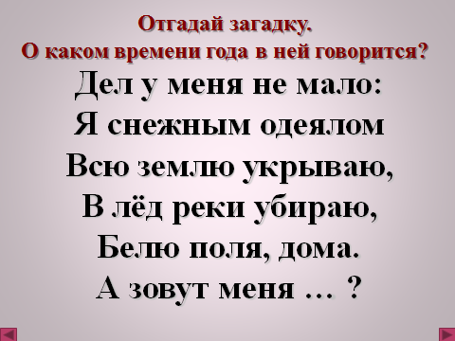  - Кто догадался, какая тема занятия? Чем мы будем сегодня заниматься?  - Правильно. Сегодня на занятии мы вспомним все, что знаем о зиме. | Познавательные:  Уметь самостоятельно выделить и сформулировать познавательную цель.  Коммуникативные:  Излагать свои мысли.  Регулятивные:  Определять и осознавать тему и цель учебной деятельности.
III.Актуализа-ция знаний. | Организует работу учащихся в парах. | Каждая пара получает варианты ответов, нужно найти правильный вариант и обосновать свой выбор. | - Давайте вспомним, после какого времени года наступает зима?  - А какие зимние месяцы вы знаете?  Слайды №2, 3  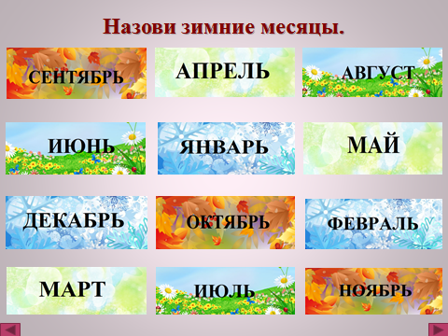  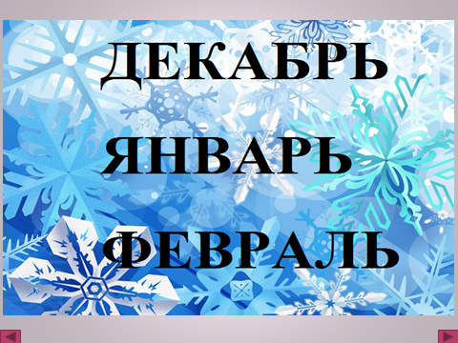 | Познавательные:  Поиск необходимой информации, структурирование знаний. Уметь доказывать и строить логическую цепь рассуждений. Уметь сравнивать и обобщать.  Регулятивные:  Учитывать выделенные ориентиры действия в учебном материале.  Коммуникативные:  Высказывать свои предположения, рассуждать, излагать свои мысли. Участвовать в коллективном обсуждении. Выслушивать чужое мнение.  Личностные:  Формировать положительное отношение к процессу познания. Продуктивно взаимодействовать со сверстниками.
IV.Актуализа-ция знаний об особенностях декабря. | Организует работу детей в подгруппах, следит за правильностью выполнения заданий. Раздает карточки, дублирующие слайды № 4,5,6. | Выполняют задания устно. Каждая подгруппа получает варианты ответов, нужно найти правильный вариант и обосновать свой выбор. Выбранные варианты ответа ученики выставляют на магнитную доску. | - У каждого месяца есть свои приметы и особенности.  - Назовите первый зимний месяц. Чем известен этот месяц?  - Выберите нужный вариант ответа.  Слайды № 4,5,6  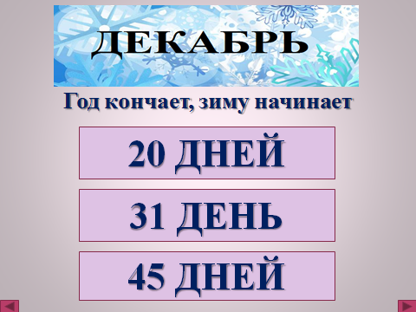  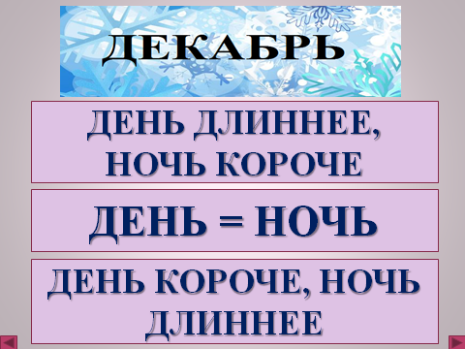  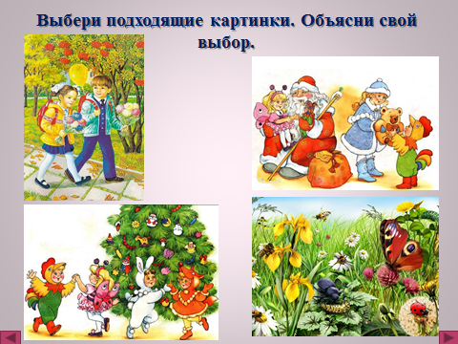  - Кто прокомментирует, что у нас получилось? (В декабре 31 день. Ночи длиннее, чем дни. 31 декабря мы отмечаем праздник Новый год.)  - А чем любим праздник Новый год? | Познавательные:  Уметь анализировать, сравнивать и обобщать. Искать необходимую информацию, структурировать знания. Уметь доказывать и строить логическую цепь рассуждений.  Регулятивные:  Уметь корректировать свои действия, вносить необходимые дополнения. Давать оценку тому, что уже усвоено и что еще нужно усвоить.  Коммуникативные:  Осуществлять совместную деятельность, сотрудничать с логопедом и одноклассниками. Высказывать свои предположения, рассуждать, излагать свои мысли. Участвовать в коллективном обсуждении. Выслушивать чужое мнение.  Личностные:  Формировать положительный интерес к процессу познания. Продуктивно взаимодействовать со сверстниками.
V. Составле-ние распространенных предложений по сюжетной картинке «Зимние забавы». | Организует индивидуальную работу учащихся, следит за правильностью выполнения задания. | Учащиеся на общий фон сюжетной картины прикрепляют отдельных персонажей и составляют про них предложения. По получившейся сюжетной картине учащиеся (2-3 ученика) повторяют составленный рассказ. | - На смену Декабрю какой приходит месяц?  Слайд № 7  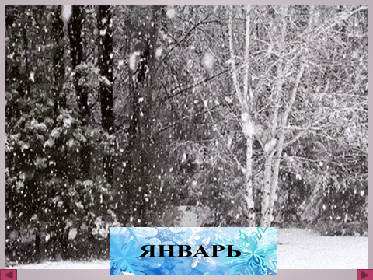  - Что вы видите на картинке? Как одним словом назвать природное явление, когда падает снег? (снегопад)  - А какими снежинками падает – мелкими или крупными? Как тогда мы скажем? (снег валИт хлопьями)  - Месяц Январь просит вас построить картину «Как отдыхают ребята зимой» и рассказать, чем они занимаются. Прикрепляя картинку, постройте предложение.  - Начну рассказ я, а продолжите уже вы: Наступили зимние каникулы. Ребята вышли во двор на прогулку…  Слайд №8  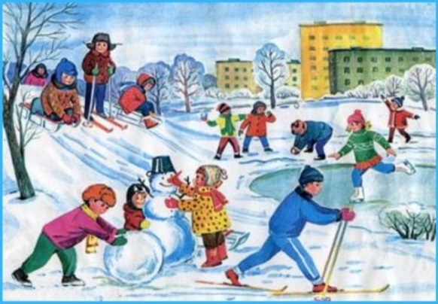  - У нас получился целый рассказ о зимних забавах.  - Кто повторит весь рассказ от начала до конца? | Познавательные:  Осознанно строить речевое высказывание в устной форме. Составлять целое из частей, самостоятельно достраивать недостающими компонентами.  Регулятивные:  Контролировать процесс и результаты деятельности. При необходимости корректировать свои действия, вносить необходимые дополнения.  Коммуникативные:  Владеть монологической речью в соответствии с грамматическими нормами языка. Уметь обмениваться мнениями, слушать партнера по коммуникации.  Личностные:  Формировать положительное отношение к познавательной деятельности, желание совершенствовать имеющиеся знания. Участвовать в творческом процессе.
VI.Актуализация знаний об особенностях февраля. | Организует работу детей, осуществляет контроль за правильным выполнением задания. | Анализируют, разбирают и сравнивают значение слов, рассуждают, доказывают и выбирают правильный ответ. | - Третий зимний месяц – это какой месяц?  - Количество дней у всех месяцев из года в год не меняется, кроме февраля – это самый короткий месяц года. В нем бывает 28 или 29 дней.  - А еще в это время часто бывают метели и вьюги. Что же это за зимние природные явления такие?  - Февраль предлагает вам подумать: от какого слова могли произойти метель и вьюга?  Слайды №9, 10  - Что значит ломать? Как вы понимаете смысл этого слова?  - А что значит морозить?  - Как объясните смысл слова мести?  - Значит, метель почему так называется?  - Подумайте, а вьюга от какого слова произошло?  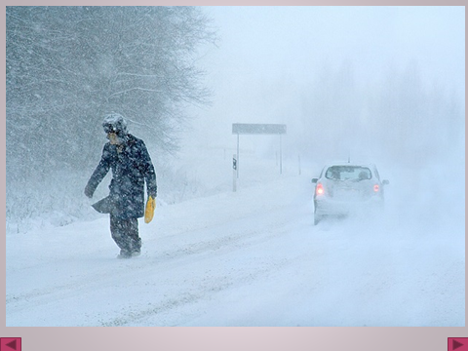  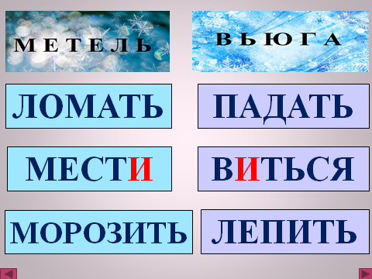  - Т.е. ветер может мести снег вдоль дорог, полей (метель), а может поднимать его, кружить и завивать в снежные вихри (вьюга). | Познавательные:  Уметь сравнивать и анализировать. Ориентироваться в своей системе знаний. Поиск необходимой информации, выведение следствий. Строить логическую цепь рассуждений, уметь доказать свою гипотезу.  Регулятивные:  Контролировать процесс и результаты деятельности. При необходимости корректировать свои действия, вносить необходимые дополнения.  Коммуникативные:  Участвовать в коллективном обсуждении. Высказывать свою точку зрения. Объяснять и обосновывать свой выбор.
VIII. Итог урока. Рефлексия. | Обеспечивает возможность осознания учащимися своей деятельности на занятии. Обеспечивает положитель-ную реакцию учащихся. | Осознают свою учебную деятельность на занятии, систематизируют имеющиеся и полученные знания. Самостоятельно оценивают свою работу. Высказывают впечатления от занятия. | - Вот мы и выполнили все задания братьев-месяцев.  - Давайте подведем итог: О каком времени года мы говорили?  - Что нового вы сегодня узнали?  - А теперь, братья-месяцы предлагают вам нарядить елку: если вы довольны своей работой на уроке, вам все было понятно, то повесьте на елку елочный шар, а если вы считаете, что что-то не совсем хорошо у вас получилось, то положите елочный шарик рядом с елкой.  - Я очень рада, что у нас получилась такая нарядная и красивая елка!  - Спасибо за урок! | Личностные:  Самостоятельно оценивать эффективность собственной работы на занятии, результаты своей деятельности.  Коммуникативные:  Уметь адекватно использовать речевые средства для оформления своих суждений, аргументировать свою точку зрения. Уметь слушать.  Регулятивные:  Планировать дальнейшие действия для совершенствования результата.

В заключение хочется отметить, что только систематические упражнения в рассказывании постепенно приучат ребенка к соблюдению определенных правил при построении развернутых высказываний, построении рассказа, к последовательному изложению мыслей и прослеживанию связи между событиями. В результате такого обучения дети с речевыми нарушениями могут приблизиться по уровню развития языковой способности к показателям нормально развивающихся детей.
Список литературы
1. Ефименкова Л.Н. Коррекция устной и письменной речи учащихся начальных классов. Книга для логопедов. – М.: Просвещение, 1991г.
2. Жукова Н.С., Мастюкова Е.М., Филичева Т.Б. Логопедия. Преодоление общего недоразвития речи у дошкольников. Екатеринбург: Изд-во АРД ЛТД, 1999г.
3. Закожурникова М.Л. Сочинение и изложение в начальных классах. Изд-во Просвещение, Москва 1964г.
- Печкурова О.В. Современные уроки развития речи. 2 класс. – Ростов н/Д: изд-во «Феникс», 2003г.
- Садовникова И.Н. Нарушения письменной речи и их преодоление у младших школьников. Учебное пособие. – М.: Владос, 1995г.
- Ястребова А.В. Преодоление общего недоразвития речи у учащихся начальных классов общеобразовательных учреждений. – М.: АРКТИ, 2000г.

ДОКУМЕНТ ПОДПИСАН ЭЛЕКТРОННОЙ ПОДПИСЬЮ
СВЕДЕНИЯ О СЕРТИФИКАТЕ ЭП
Сертификат | 603332450510203670830559428146817986133868575779
Владелец | Леонтьева Елена Валерьяновна
Действителен | С 14.04.2021 по 14.04.2022

